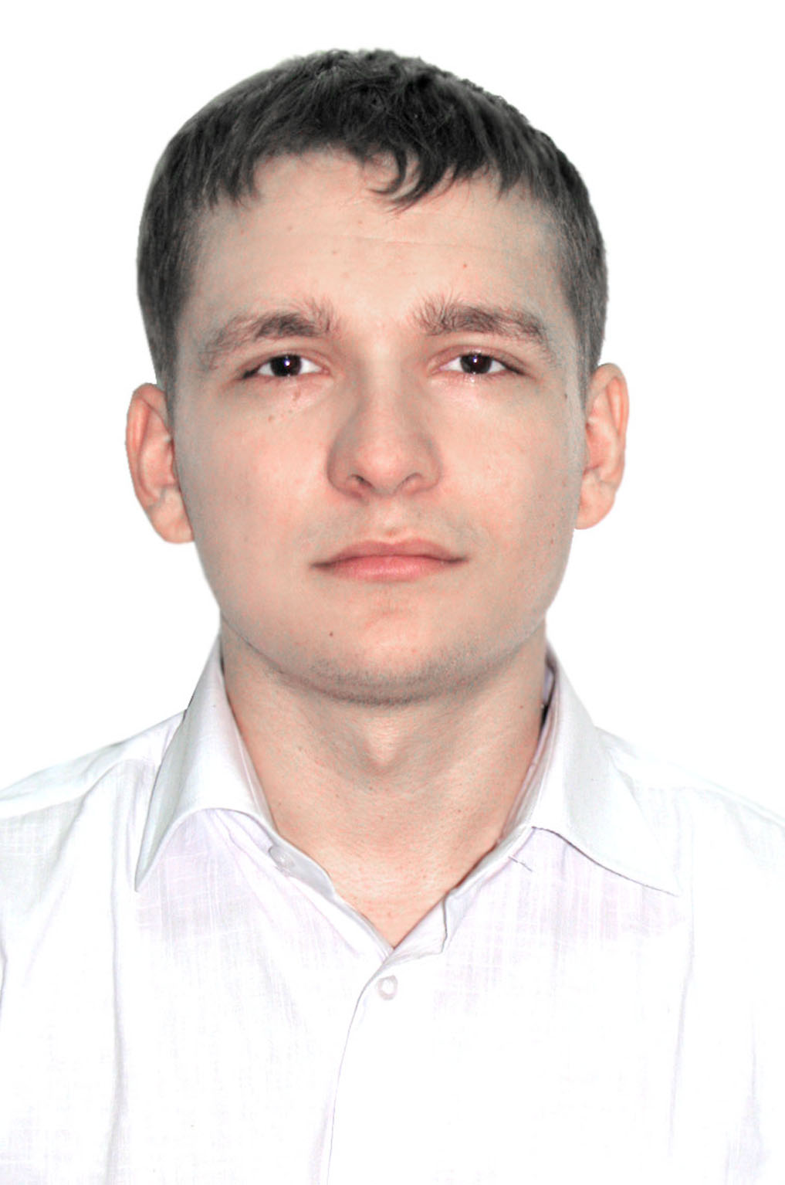

Шарыгин Александр Олегович
Sharygin Aleksandr Olegovich

07.07.1987 г.р.

Телефон (Phone number):

+7-906-910-97-86.

e-mail: lliao@mail.ru

Цель

Трудоустройство экономистом на золотодобывающее предприятие.

Образование

Специальность «Экономика и управление на предприятиях природопользования», Сибирский Федеральный Университет, Институт Управления Бизнес-Процессами, Факультет Прикладной Экономики и Управления Экономическими Системами. Окончил обучение в 2010 году, средний балл дисциплин 4,76.

В период обучения изучались следующие дисциплины:
- дисциплины специализации: экономика предприятия, бухгалтерский учёт, маркетинг, финансы и кредит, основы внешнеэкономической деятельности, статистика, логистика, организация и нормирование труда, экономика природопользования, мировая экономика, управление качеством, экономическая оценка воздействия на окружающую среду, экология, экономическая оценка инвестиций, экономика недвижимости, налоги и налогообложение, менеджмент, планирование, анализ финансово-хозяйственной деятельности, организация производства на предприятии, управление затратами и др.;
- инженерно технологические дисциплины: открытые горные работы, подземная разработка месторождений, обогащение полезных ископаемых, основы металлургического производства, методы и приборы контроля окружающей среды, промышленная экология и др.
Тема выпускной квалификационной работы: экономическое обоснование технического перевооружения на примере ЗАО ЗК «Северная». Защитил на «отлично».
Удостоверение УКК ОАО «Красноярскгеолсъёмка» по профессии машинист буровой установки 4го разряда.

Опыт работы

12.11.2012 – по настоящее время – ОАО Красноярскгеология
Специалист по маркетингу.
- Анализ конъюнктуры рынка предоставляемых услуг, производимых товаров;
- поиск объемов работ по геологоразведке (отслеживание новостей горнодобывающей отрасли, отслеживание процедур торгов по участкам недр) и бурению вообще;
- тендерный менеджмент;
- реализация направления по продаже лечебной грязи (координация работ по добыче, определение себестоимости, ценообразование, реклама, поиск покупателей и заключение договоров и пр.);
- составление отчетности по ОВОС, статистической отчетности и пр.

4.04.2012-12.11.2012 ОАО Красноярскгеология.
Машинист буровой установки 4го разряда.
- Транспортировка оборудования и монтаж БУ на точке; подъём керна на поверхность; спуск, наращивание и подъём бурильной колонны; смена п.р.и.; приготовление, обработка и очистка промывочной жидкости; крепление ствола скважины обсадными трубами; ремонт, профилактика и смазка оборудования; ликвидация аварий и осложнений, возникающих в процессе бурения; ликвидация скважин; демонтаж БУ.

Декабрь 2011 по настоящее время – ООО «Легат»
Директор (с 06.2012 обязанности директора выполняет его заместитель по доверенности).
- Согласно Устава, основной вид деятельности - оказание экспертных услуг. В обязанности входит поиск объемов экспертных услуг, тендер-менеджмент, составление договоров, реклама собственных возможностей, представление интересов в суде, составление экспертного заключения, текущая деятельность и определение направлений развития общества, составление бухгалтерской, налоговой и статистической отчетности и многое другое.

27.06.2008-31.08.2008 ЗАО ЗК «Северная», Красноярский край, Каратузский район, участок открытых горных работ р. В. Амыл.
Доводчик-контролёр (проходил учебную практику по технологии отраслевого производства).
- Съёмка, доводка чернового концентрата золота, доводка шлихов;
- монтаж, демонтаж ПГШ-50;
- геодезическая съёмка карьерных выработок.
военная служба

Проходил военную службу по призыву в 2010-2011 г.г. Состоял на должности командира отделения, уволен в связи с окончанием срока военной службы по призыву в звании младшего сержанта.
Деловые и личные качества

Развито чувство ответственности. Свойственны точность и чёткость, настойчивость. Характерны трезвость мышления, аргументированность ответов, лаконичность в формулировках. В ходе учебного процесса проявились такие качества, как аккуратность, энергичность и целеустремлённость. Коммуникабелен. В группе и в общественной жизни института показал себя как лидер. Умею хранить тайну.
Среди личных качеств особо выделяются тактичность, коммуникабельность и мобильность. В отношениях с окружающими доброжелателен, обходителен, честен. Не конфликтен. Всесторонне развит и эрудирован. Склонен к самообразованию и познанию нового. Легко усваиваю любого рода информацию. Не имею вредных привычек.
дополнительная информация

Уверенно владею ПК, в частности основными приложениями Microsoft Office, знаю английский язык на базовом уровне. Владею информационной системой 1С:Предприятие. В аналитической работе применяю математические методы (теория ожидания, теория вероятностей, корреляционные и регрессионные модели, различные критерии оптимальности, транспортная задача).
Немного о себе

Закончил среднюю школу в 2005 на отлично с серебряной медалью. Результат ЕГЭ по математике – 84 балла из 100 (по статистике с таким результатом написали экзамен 11 выпускников из 1000). Среди школьных достижений можно выделить: 1е место в районе по экономической олимпиаде, 2е место в олимпиаде по географии, третье место в олимпиаде по литературе (2004год). По окончании школы поступил в Красноярский Государственный Университет Цветных Металлов и Золота, который в 2010 закончил с красным дипломом. За время учёбы в школе и в университете особо был отмечен преподавателями по математике. В решении задач не придерживался ординарных решений, которые предлагали учителя, а искал свои, "авторские". Ещё до университета догадался применять математические знания (производные, интегралы, различные критерии оптимальности) для решения экономических задач. Среди достижений университета – второе место в математической олимпиаде.
примечания

Готов к работе вахтовым методом.
рекомендации

Ведерникова Ольга Яковлевна
Коммерческий директор ЗАО ЗК «Северная»
Контакты: рабочий тел.: +7-391-61-31-35;
Сотовый: +7-913-566-88-90.

